中國文化大學年度學校學生事務與輔導工作計畫活動成果紀錄表
工作目標 | 2-1營造安全校園生活
工作項目 | 學校宿舍防災疏散逃生演練
活動名稱 | 114學年度第2學期宿舍防災疏散逃生演練
內 容 | 一、活動日期：115年3月18日、24日（補課）1830-2030時  二、活動地點：校園大倫館等四個館宿舍  三、參加人員：學校宿舍住宿人員  四、活動實施：  本次演練奉核定於3月18日（三）實施。演練前，分別在開學初透過社群等方式以中、英、越文預告演練日期，讓住宿同學儘早規劃個人行程，排定時間按時參加演練。並在演練前一週分別於平面媒體與網路公布演練相關訊息，即藉由學校首頁（中、英版網頁）以中、英文版面公告，同時在宿舍館內公佈欄張貼海報，而為了增加訊息透明度，各館每天晚上定時廣播傳達，讓每位同學了解演練時間及演練程序等等，以提高住宿人員參演率。另印製防火防震宣導單一一發至每一間寢室，提供住宿生參考，擴大防災宣導。  其次是完成演練編組，計有作業管制組、輔導演練組、支援組及救護組等，其中輔導演練組由軍訓室針對四棟宿舍將全員編成為四個組，採一對一責任制，每一個組輔導一棟宿舍演練，另為了確保演練能順利進行，於演練前一天（17日）邀集山仔后消防分隊，本校宿舍自治委員會代表、總務處代表及學務處生活輔導組長及相關承辦人，以及衛保組等相關單位人員，假大恩館國際會議廳（104室）召開任務協調會，於會議中確立演練程序、內容、課程、師資及各組任務，以及協調如各館疏散區、滅火器實作場地周邊人車管制與安全維護等各支援事項，期能順利遂行，達到預期演練成效。  18日演練當天區分兩階段進行，第一階段不變，幹部至各寢室點名，第二階段演練人員緊急疏散、集合、人數清點及防災宣教，以及宿舍四館自衛消防編組分區集訓。其中第一階段於1830時各館樓進行住宿生第1次點名，由宿舍幹部編組分工至每間寢室逐一點名；1835時軍訓室編成之演練輔導組人員於各宿舍就位，各館自衛消防編組避難引導班到達指定位置待命執行人員疏散引導；1845時以實際火警警報聲響模擬宿舍發生火災情境，各宿舍同時進行人員緊急疏散，演練輔導組人員誘導輔導員啟動該館自衛消防編組，其中避難引導班及宿舍幹部則不待命令迅速引導住宿生各館疏散區（大恩館停車塔前-大莊館、大恩館前與百花池間-大雅館、大倫館旁籃球場-大倫館、大慈館-大義館與大典館間）集合；宿舍自衛消防編組防護班人員則依輔導員分配責任區迅速至各樓層進行安全巡檢與管制人員進出宿舍。  演練進入第二階段，各館人員緊急疏散到達疏散區集中後宿舍幹部實施第2次點名，於此同時由演練輔導組教官進行防火、防震逃生，以及滅火器與緩降機使用要領等防災宣教。另各館自衛消防編組除安全防護班外，其餘各班分別至大恩館103（大慈與大倫館）及大恩館102（大雅與大莊館）報到實施任務訓練，由山仔后消防分隊支援授課，置重在讓同學瞭解自衛消防編組各班任務及執行要領，另滅火班於課後集中於大人館後方空地實際體驗滅火器操作，整個演練於2030時全部結束。  而為了達到全員參演目標，即於演練當天公告補課相關訊息，針對未能參演同學在3月24日（二）假大恩館103教室實施補課，期使演練無死角，達到預期演練成效。  五、活動成效：  本次宿舍四個館樓住宿生參加演練計有2,966人，參演率為86.2%。不僅能讓住宿生人人熟悉逃生要領，個個會使用宿舍既設消防與逃生設備（或器材），宿舍館樓自衛消防編組人員熟稔所擔負的任務，並懂得如何執行，以全面提升宿舍防災意識與災害應變能力，增強防災韌性。
活動照片及說明
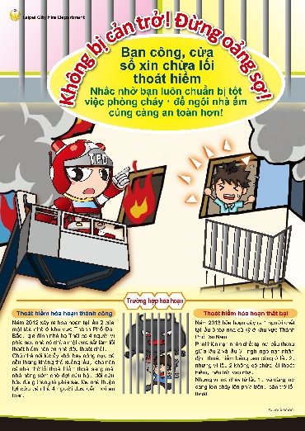  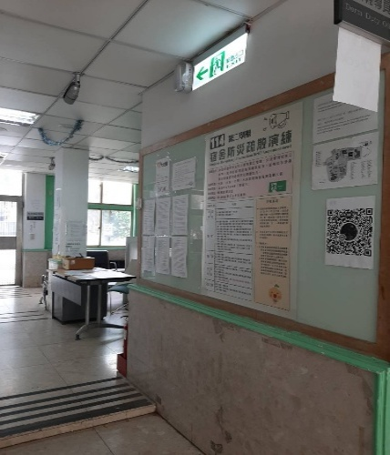  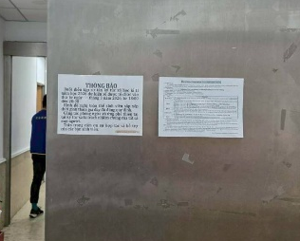 | 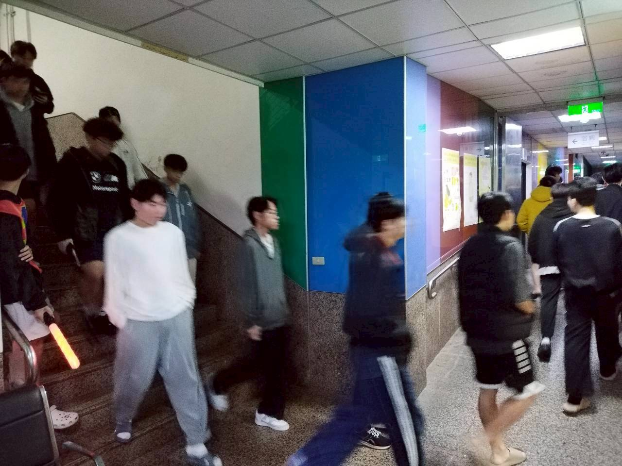  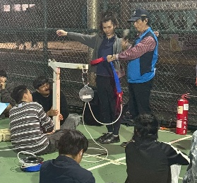
張貼海報、多國語言公告或通知單、防災宣導單1 | 大倫館演練人員緊急疏散及防災宣教
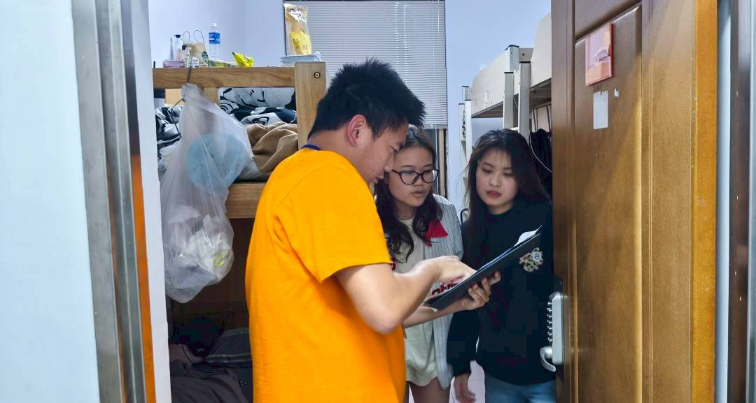  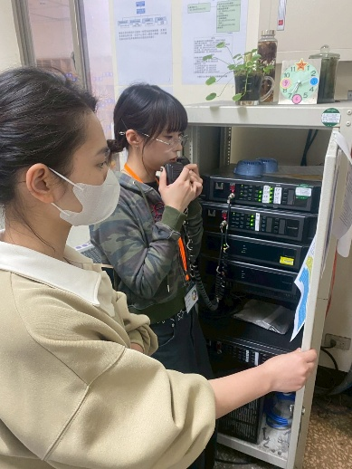  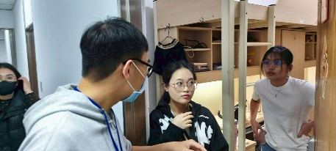 | 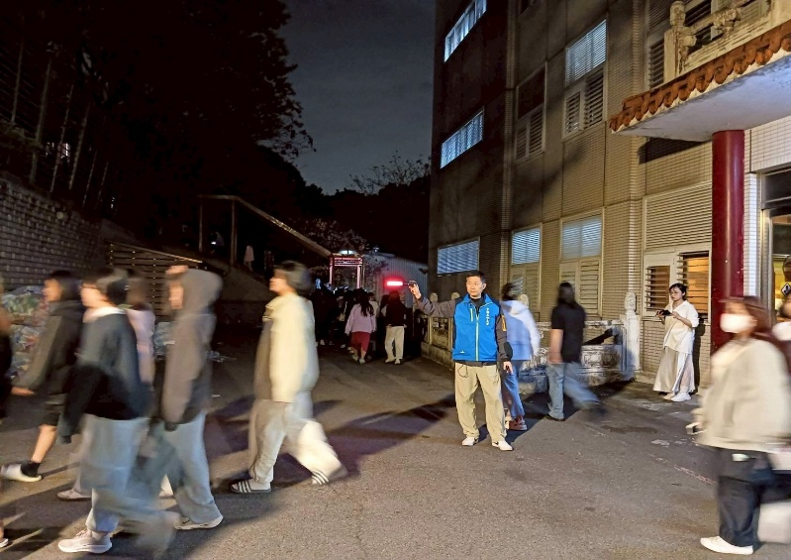  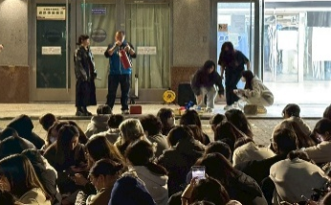
宿舍各館廣播演練並在第一階段實施點名 | 大慈館演練人員緊急疏散及防災宣教
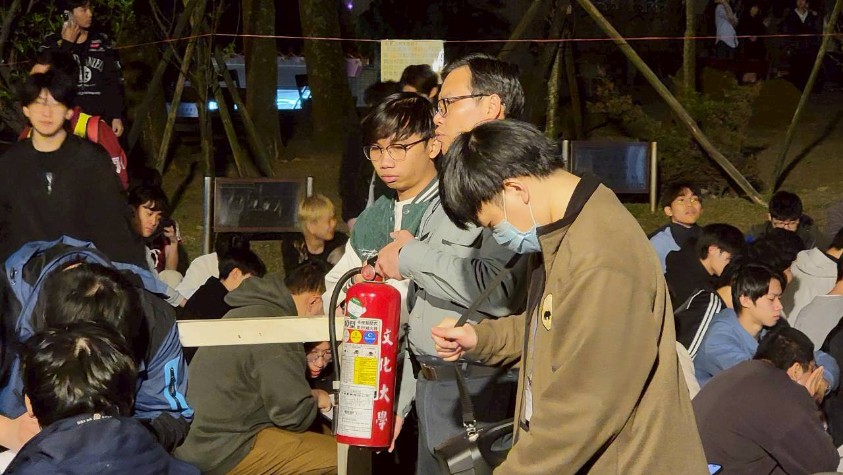  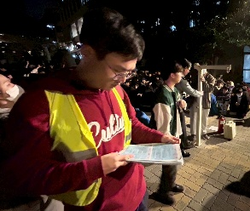 | 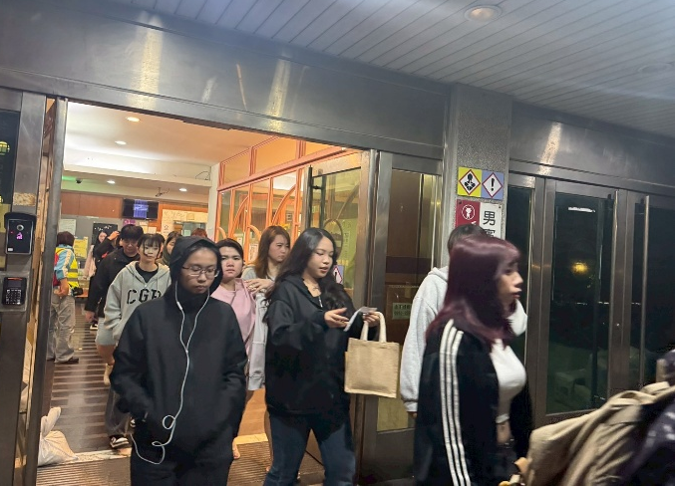  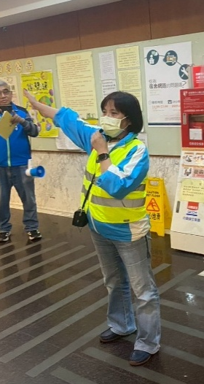
大莊館演練人員清點及防災宣教 | 大雅館演練人員緊急疏散及防災宣教
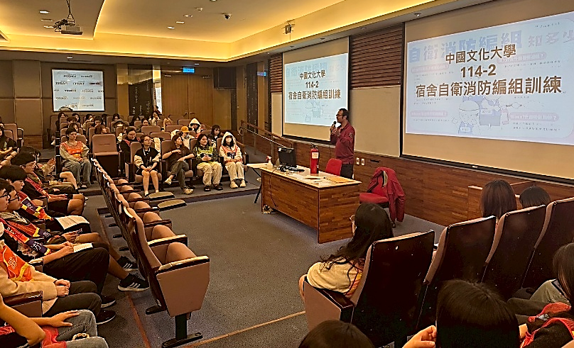  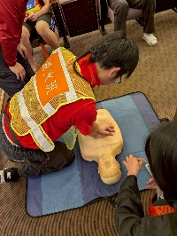 | 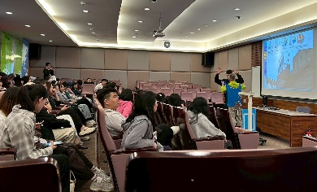  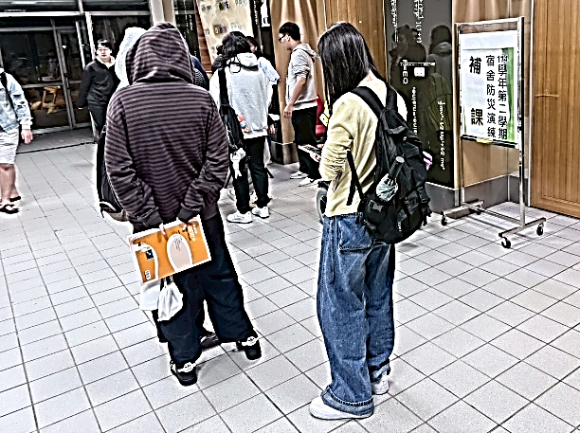  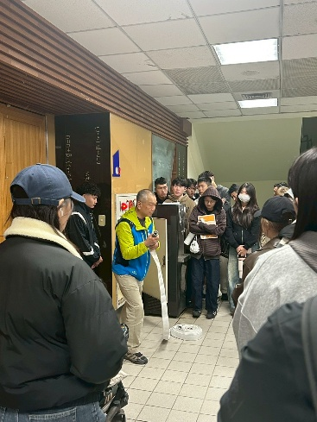  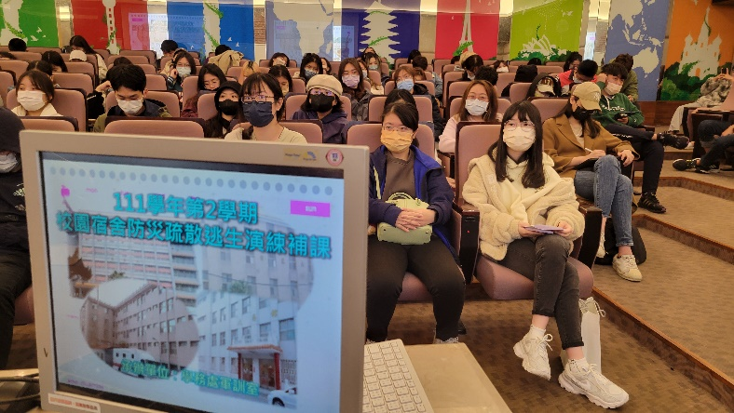
114-2宿舍各館樓自衛消防編組分區集訓 | 針對未參演住宿生於演練次週24日實施補課
活動回饋
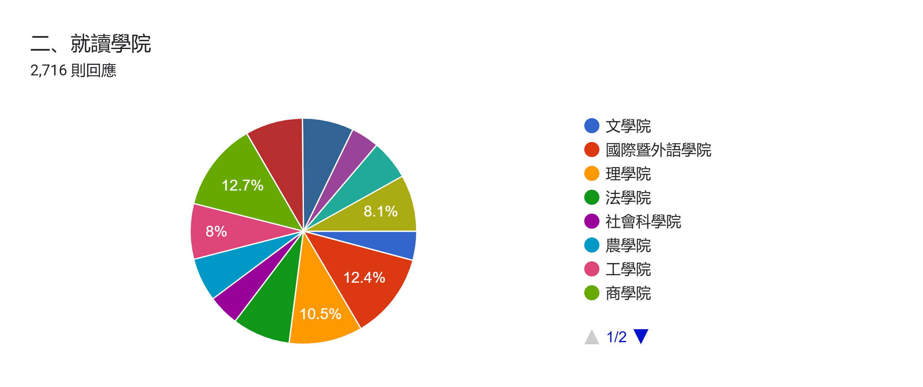
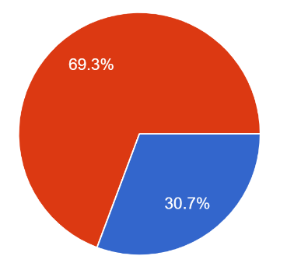
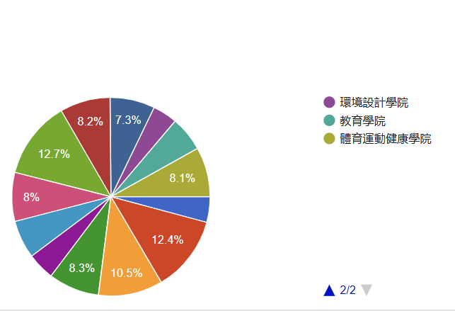
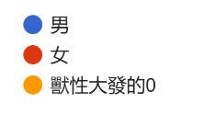
性別
就讀學院

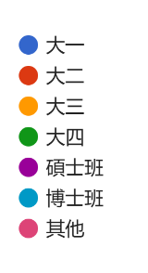
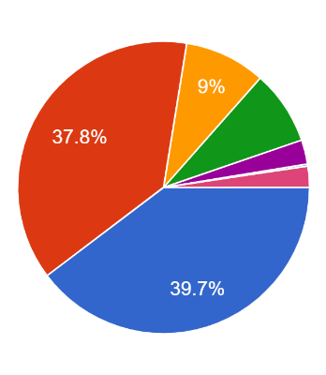
就讀年級

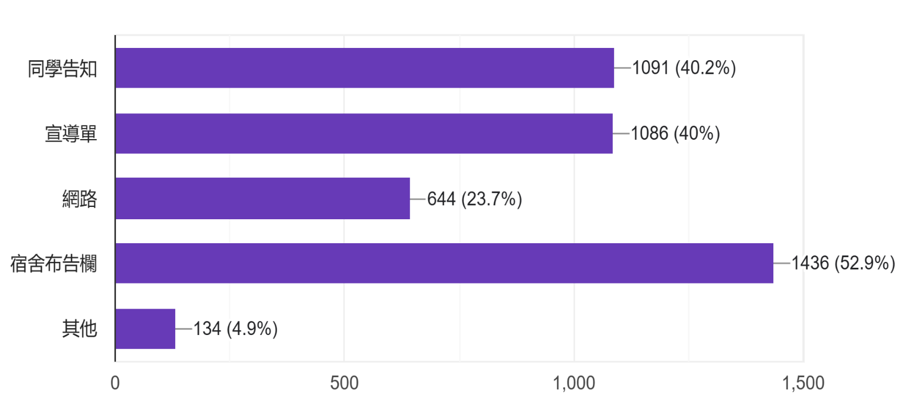
一、您是如何得知此次演練訊息？

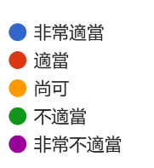
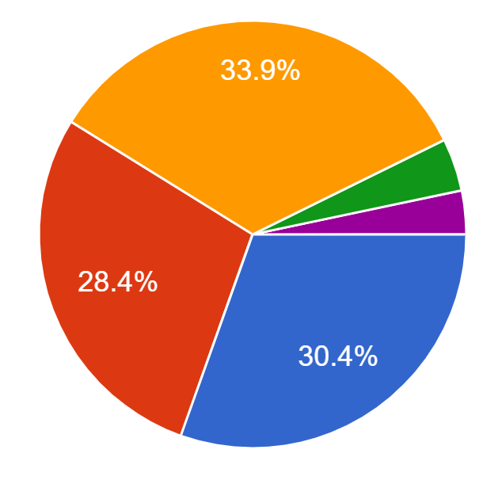
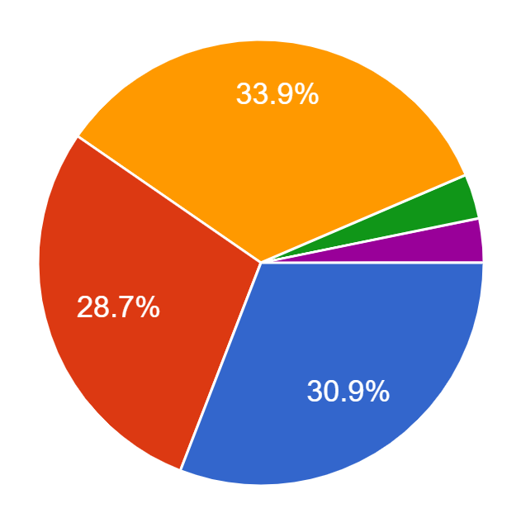
二、您認為此次演練項目安排是否適當？ 三、您認為此次演練程序安排是否適當？

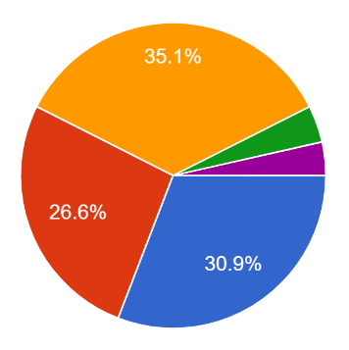
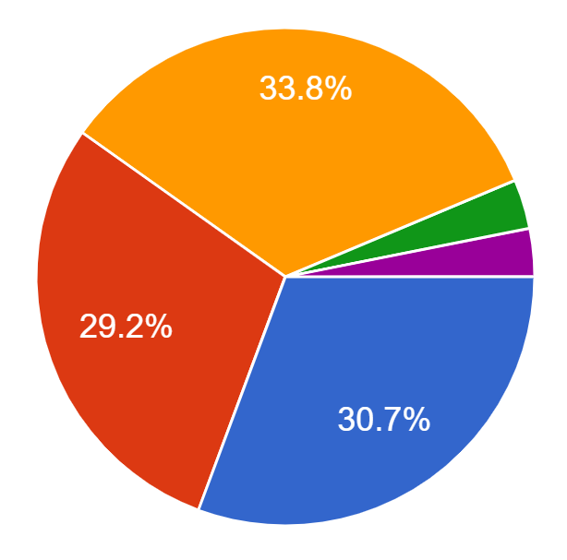
四、您認為此次演練內容規劃是否適當？ 五、您認為此次演練整體滿意度為何？
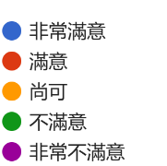

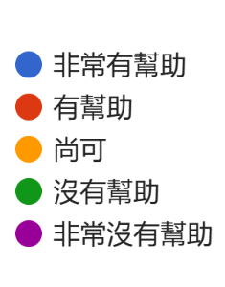
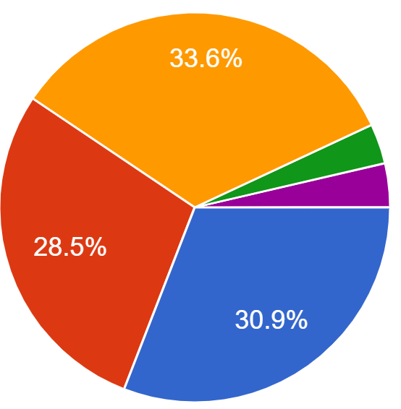
六、您認為參與此次演練對您有否幫助？

